西安市第七十一中学2017-2018学年度第一学期
七年级历史期末试题
班级： 姓名： 座位号：
一、选择题：（本大题共30小题，每小题2分，共60分）。 在每小题给出的四个选项中，只有一项是符合题目要求。请同学们把正确答案填写在答题纸正确的地方。
1、历史教师在介绍我国某一原始人类时，提到“他们已经会人工取火，过着群居的生活”，此原始人类应该是
A．元谋人 B．半坡人 C．北京人 D．山顶洞人
2、下列关于北京人的描述，不正确的是
A．能够制造不同用途的石器 B．已经使用天然火 C．过着群居生活 D．同现代人已没有什么区别
3、下列能体现长江流域居民制作耒耜，种植水稻等原始农耕生活图的文化遗址是
A、元谋人遗址 B、山顶洞人遗址 C、河姆渡遗址 D、半坡遗址
4、穿越时空，如果你访问半坡原始居民，他们招待你的场所是
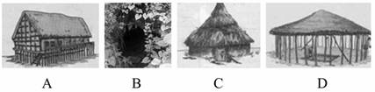

5、我们称自己为“炎黄子孙”。这是因为
A.主干部分由炎、黄两个部落联盟发展而来的 B.华人都是黑眼睛、黄皮肤
C.黄色在中国古代最为尊贵 D.华夏族诞生在黄河流域
6、商朝建立于约公元前2070年，建立者是
A．禹 B．启 C．周武王 D．商汤
7、禹是通过禅让制当上部落联盟首领的，大家推举他的原因是
A．他打败蚩尤 B.他享有特权 C.他治水有功 D.他家里富有
8、为了巩固统治，西周统治者实行分封制，后逐渐形成森严的等级制度，下列等级最高的是
A．士 B．诸侯 C．天子 D．卿大夫
9、初一某班班委会因为班上纪律混乱，准备制定严格的班规来约束同学们的行为，他们的主张和战国时期百家争鸣中哪一学派主张相似
A.儒家 B.法家 C.道家 D.墨家
10、秦国成为战国后期最富强的国家，主要原因是
A．自然条件优越 B．实行商鞅变法 C．牛耕得到推广 D．重视水利工程的建设
11、全球各地现有孔庙1300余座。若研究孔子的教育思想，可以查阅
A．《道德经》 B．《论语》 C．《庄子》 D．《韩非子》
12、了解历史离不开文字记载，商朝记载在龟甲兽骨上的文字称为
A．甲骨文 B．金文 C．小篆 D．隶书
13、早在战国时期，秦国曾在岷江修筑过大型的水利工程，至今还发挥着防洪灌溉的巨大功能。这项工程是
A、郑国渠 B、灵渠 C、都江堰 D、黄河
14、“秦王扫六合，虎视何雄哉！”秦王完成统一于是在
A．公元前230年 B．公元前221年 C．公元230年 D．公元221年
15、“推行郡县制，小篆成为规范字，焚书坑儒搞专制。”这反映的是谁实行的统治措施
A.秦始皇 B.汉武帝 C.唐太宗 D.宋太祖
16“一人之下，万人之上”，这里的“一人”指的是皇帝，皇帝称呼最早出现在
A．秦朝 B．西周 C．商朝 D．夏朝
17、秦统一后，官府发布的文告使用的文字会是哪一种
A．甲骨文 B．大篆 C．小篆 D．金文
18、公元前209年我国历史上第一次农民起义爆发，这次起义被称为
A．陈胜吴广起义 B．刘邦项羽起义 C．义和团起义 D．城濮之战
19、推行“罢黜百家，独尊儒术”政策，儒家学说被确立为封建专制王朝的正统思想的皇帝是
A．秦始皇 B．董仲舒 C．汉高祖 D．汉武帝
20、“2000多年前，丝绸是中国的名片；1000多年前，瓷器是中国的名片；500多年前，茶叶是中国的名片……”与“丝绸是中国的名片”有关的事件是
A．文景之治 B．昭君出塞 C．张骞出使西域 D．郑和下西洋
21、据《东观汉记》载：公元2世纪初，蔡伦曾得到当时汉和帝的称赞，因为他
A．改进和推广了造纸术 B．出使西域归来C．写了《伤寒杂病论》D．东渡日本成功
22、曹操在下列哪场战役中以少胜多打败袁绍，为其统一北方奠定基础
A．巨鹿之战 B．赤壁之战 C．官渡之战 D．淝水之战
23、祖冲之有多方面的科技才能，为了纪念他对世界科学文化做出的伟大贡献，国际天文学家联合会把月球上的一座环形山命名“祖冲之山”。下列属于他的科技成果的是
A．发明了世界上最早的纸 B．编写了优秀农学著作《齐民要术》
C．第一次把圆周率的数值计算到小数点以后的第7位数字 D．开凿了云冈石窟
24、《沂蒙山小调》唱出了历史文化名城临沂的绮丽锦绣。临沂有灿烂的人文景观，城内的“洗砚池”“晒书台”等遗址，留下了东晋“书圣”的不朽作品。这位“书圣”是
A．顾恺之 B．陶渊明 C．王羲之 D．司马迁
25、极大地促进北魏时期我国北方民族大融合的是
A．人口南迁 B．张骞通西域 C．北魏孝文帝改革 D．江南地区开发
26、我国现存最早的一部完整的农书是
A．《齐民要术》 B．《史记》 C．《伤寒杂病论》 D．《诗经》
27、为三国鼎立局面奠定基础的是
A．巨鹿之战 B．赤壁之战 C．官渡之战 D．淝水之战
28、汉初，为了巩固政权和稳定社会局势，汉高祖采取的措施是
A．采取了休养生息的政策 B．编写了优秀农学著作《齐民要术》
C．推行了推恩令 D．开凿了云冈石窟
29、在中国象棋的棋盘上，有一区空隙，上写着“楚河”“汉界”字样，由此可以联想到中国古代的
A．楚汉之争 B．巨鹿之战 C．长平之战 D．赤壁之战
30、我国有文字可考的历史开始于
A．夏朝 B．商朝 C．西周 D．东周
二、非选择题（本大题共3小题，共40分）答案请全部写在答题纸上相应位置。
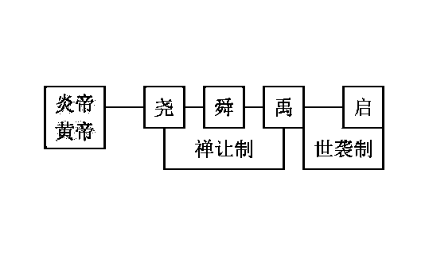
31、（10分）观察图片，结合所学知识，按要求回答问题：
A
启
B
（1）右图是中国古代社会局部示意图，
请你填出其中所缺内容。（6分）
A：
B：
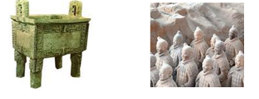
（2）历史文物可以帮助我们了解古代灿烂
辉煌的文明。请写出右图的名称。
（4分）
图一：
图二：

- （16分）皇帝说：“如果名不正、言不顺，那么各种制度就不能确立。现在要禁用鲜卑语，统一使用汉语。那些年龄在30岁以上的人，使用鲜卑语已成为习惯，可以允许他们不立即改变。但是30岁以下的人和在朝廷做官的人，不得使用鲜卑语，明知故犯，就要降职或罢官。”

- 上文中“皇帝”指谁？改革的名称是什么？（4分）

- 他进行改革的主要目的是什么？(4分)

- 除上文内容外，他还有哪些改革措施？（6分）

（4）如何评价此皇帝的改革。（2分）

33、（14分）材料一：商鞅曰：“治世不一道，便国不法古。故汤、武不循古而王，夏、殷不易礼而亡。反古者不可非，而循礼者不足多。”孝公曰“善。”
材料二：令民为什伍，而相牧司连坐……有军功者，各以率受上爵。……本业耕织，致粟帛多者复其身。宗室非有军功论，不得为属籍。……而集小都乡邑聚为县，置令、丞，凡三十一县。为田开阡陌封疆，而赋税平。平斗桶、权衡、丈尺

- 根据材料一、材料二所提供的信息，请你说出这次改革的名称。（3分）

- 根据上述材料说出此次改革的主要内容。（6分）

- 此次改革起到什么作用？（5分）

